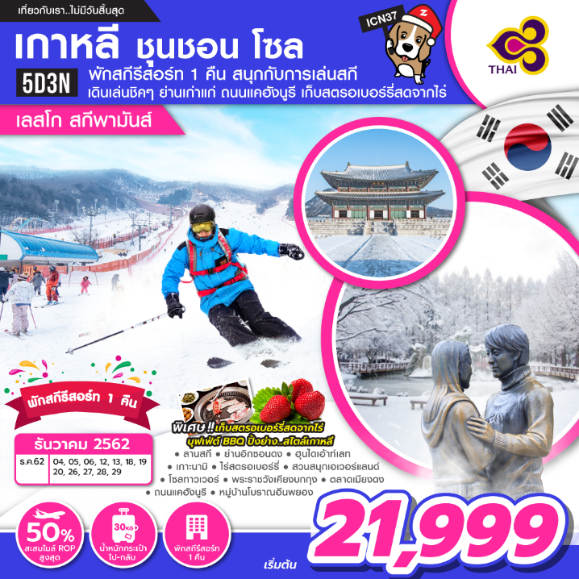

วันแรก กรุงเทพฯ (สุวรรณภูมิ)
20.30 น. คณะพร้อมกันที่ สนามบินนานาชาติสุวรรณภูมิ ชั้น 4 ประตู 2 เคาน์เตอร์ C สายการบิน THAI AIRWAYS (TG) เจ้าหน้าที่ของบริษัทฯ คอยให้การต้อนรับ และอำนวยความสะดวกในการขึ้นเครื่อง (หัวหน้าทัวร์แนะนำการเดินทาง) สายการบิน THAI AIRWAYS จัดที่นั่งแบบ 3-3-3 น้ำหนักกระเป๋า 30 กก./ท่าน
**หมายเหตุ** เคาน์เตอร์เช็คอินจะปิดบริการ ก่อนเวลาเครื่องออกอย่างน้อย 60 นาที และผู้โดยสารพร้อม ณ ประตูขึ้นเครื่องก่อนเวลาเครื่องออก 40 นาที (**ขอสงวนสิทธิ์ในการเลือกที่นั่งบนเครื่อง เนื่องจากต้องเป็นไปตามระบบของสายการบิน**)

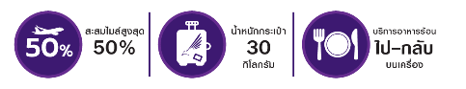

23.30 น. บินลัดฟ้าสู่ สาธารณรัฐเกาหลีใต้ โดยเที่ยวบินที่ TG656 (บริการอาหารบนเครื่อง)

วันที่สอง เกาหลีใต้ (สนามบินอินชอน) – เกาะนามิ – สกีรีสอร์ท
06.55 น. เดินทางถึง สนามบินนานาชาติอินชอน (เวลาท้องถิ่นเร็วกว่าไทย 2 ช.ม. กรุณาปรับนาฬิกาของท่านเป็นเวลาท้องถิ่นเพื่อสะดวกในการนัดหมาย) หลังจากผ่านพิธีการตรวจคนเข้าเมืองและศุลกากรแล้ว ขอต้อนรับทุกท่านสู่สาธารณะรัฐเกาหลีใต้ รถโค้ชนำทุกท่านข้ามทะเลตะวันตกด้วยสะพานแขวนยองจอง หรือ สะพานเพื่อความหวังในการรวมชาติที่ยาวกว่า 4.42กม. และมียอดโดมสูง 107 เมตร บริการอาหารว่าง คิมบับ และนมกล้วย

ออกเดินทางสู่ เมืองชุนชอน ตั้งอยู่ในจังหวัดคังวอนโด เป็นเมืองเล็กๆ ไม่ใหญ่มาก ผู้คนยังคงวิถีชีวิตแบบบ้านๆ ซึ่งจะแตกต่างจากกรุงโซล เมืองหลวงของเกาหลีที่เต็มไปด้วยแสงสีเสียง หลายคนถ้าได้ยินชื่อเมืองชุนชอนคงไม่รู้จัก และไม่รู้ว่าอยู่ส่วนไหนของเกาหลี แต่ถ้าบอกว่าเกาะนามิทุกคนก็คงร้องออกมาว่าอ๋ออย่างแน่นอน

กลางวัน บริการอาหารกลางวัน (2) เมนู ทัคาลบิ หรือไก่บาร์บีคิวผัดซอสเกาหลี อาหารเลื่องชื่อแห่งเมืองซุนซอน นำไก่บาร์บีคิว ข้าวเหนียว มันหวาน ผักต่างๆลงผัดรวมกับซอสแบบเกาหลี นำผักกาดเขียวมาห่อรับประทาน โดยนำข้าวสวย และสาหร่ายแห้งมาผัดรวมกับทัคคาลบี

จากนั้นนำท่านเดินทางไปยัง เกาะนามิ แหล่งท่องเที่ยวที่มีชื่อเสียงของเกาหลีใต้ที่สามารถท่องเที่ยวได้ทั้งปี มีขนาดเพียง 460,000 ตารางเมตร ตั้งอยู่กลางทะเลสาปชองเพียง บนเกาะจะมีบรรยากาศร่มรื่นเต็มไปด้วยต้นสน ต้นเกาลัด ต้นแปะก๊วย ต้นซากุระ ต้นเมเปิ้ล และต้นไม้ดอกไม้อื่นๆ ที่พลัดกันออกดอกเปลี่ยนสีให้ชมกันทุกฤดูกาล ซึ่งการข้ามไปเกาะนามินั้นต้องนั่งเรือเฟอรี่ข้ามไป โดยใช้เวลาสั้นๆ เพียงแค่ 5 นาที ท่านก็จะได้สัมผัสความสวยงามของเกาะนามิ ซึ่งความน่าสนใจของเกาะนามิอยู่ตรงที่ธรรมชาติสวยงามของต้นไม้น้อยใหญ่ที่มีอยู่มากมาย โดยเฉพาะทิวต้นสนสูงใหญ่ที่ขึ้นเรียงรายเป็นแนวยาว และมาปลุกความรักซีรีส์เกาหลีด้วยการเดินชิลๆ ไปบนถนนที่มีต้นไม้ขนาบข้าง ซึ่งเป็นถนนที่โด่งดังไปทั่วโลกอย่าง “Ginkgo Tree Lane” เมื่อผ่านพ้นช่วงกลางเดือนตุลาคมไป อุโมงค์ต้นแปะก๊วยจะถูกย้อมไปด้วยสีเหลืองอร่าม เรียงแถวทอดตัวยาวกว่า 80 เมตร เป็นจุดที่นักท่องเที่ยวนิยมมาถ่ายรูปมากที่สุด นับเป็นสัญลักษณ์อย่างหนึ่งที่นักท่องเที่ยวจะต้องไปถ่ายรูปเก็บความประทับใจไว้ ยิ่งไปกว่านั้นในช่วงฤดูใบไม้เปลี่ยนสี ต้นไม้บนเกาะก็จะเริ่มมีสีสันสวยงามสร้างบรรยากาศที่โรแมนติกมาก ช่วงเวลาที่เหมาะสมแก่การมาเที่ยวเกาะนามิจะอยู่ในช่วงเดือนพฤษภาคม-เดือนสิงหาคม และเดือนตุลาคม หากใครชอบบรรยากาศหนาวๆ มีหิมะปกคลุมก็จะอยู่ในช่วงเดือนธันวาคม-มกราคม

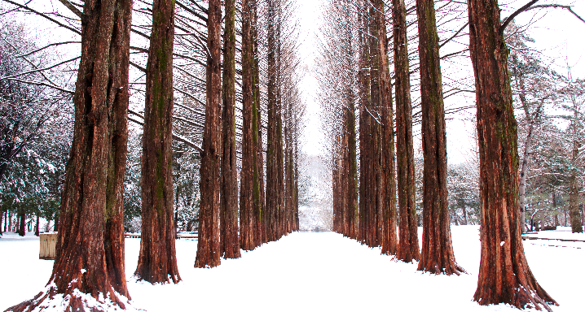

เกาะนามิโด่งดังจากซีรี่ย์เรื่อง Winter Sonata โดยใช้เกาะนามิเป็นสถานที่ถ่ายทำ คู่รักมายมากมักไม่พลาดที่จะมาถ่ายรูปกับจุดไฮไลท์บนเกาะสุดโรแมนติก “Winter Sonata’s First Kiss” รูปปั้นคู่พระ-นางจากซีรี่ย์เรื่องดัง ใกล้กันนั้นยังมีโซนอาหารทั้งร้านอาหารแบบนั่งทาน ร้านปิ้งย่าง และซาลาเปานึงเตาถ่านแบบโบราณ

ออกเดินทางสู่ สกีรีสอร์ท นำท่านไปสัมผัสประสบการณ์หน้าหนาว พร้อมเสิร์ฟความฟินขั้นสุดให้ทุกท่านด้วยการพาไปเล่นสกี และนอนพักที่สกีรีสอร์ท

จากนั้นมีเวลาให้ท่านได้สนุกกับการเล่นสกีอย่างเต็มที่บน ลานสกีขนาดใหญ่ เมื่อเข้าสู่ฤดูหนาวภูเขาของเกาหลีจะถูกปกคลุมไปด้วยหิมะขาวโพลน โซนลานสกีจะประกอบไปด้วยเนินสกีมือใหม่ และอีกเนินสำหรับคนที่เล่นสกีจนโปรแล้ว ซึ่งปลอดภัยไม่มีอันตรายใดๆ การเตรียมตัวก่อนเล่นสกีควรเตรียม ถุงมือสกี ผ้าพันคอ แว่นกันแดด เสื้อแจ๊คเก็ตกันนํ้าหรือผ้าร่ม และกางเกงรัดรูป พร้อมกับรับฟังข้อแนะนำ และฝึกวิธีการเล่นจากไกด์ท้องถิ่นก่อนลงสนามจริง ทั้งนี้เพื่อความปลอดภัยของผู้เล่นเองเป็นสำคัญ สำหรับคนที่ชำนาญแล้ว สามารถนั่งกระเช้าขึ้นไปได้บนเขาได้เลย (** ราคาทัวร์ยังไม่รวมค่าอุปกรณ์การเล่นสกี สกีลิฟท์ สโนว์สเลด สกี ค่าเล่นรวมชุดแล้วประมาณ 50,000 วอน **)

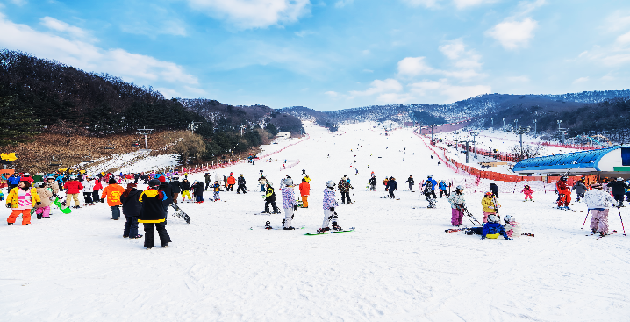

หมายเหตุ : ปริมาณของหิมะ และการเปิดให้บริการของลานสกี ขึ้นอยู่กับความเอื้ออำนวยของสภาพอากาศในแต่ละปี หากมีหิมะไม่เพียงพอลานสกีอาจจะปิดให้บริการ ในกรณีที่ลานสกีไม่สามารถเปิดบริการ ทางบริษัทขอสงวนสิทธิทดแทนโปรแกรม ONE MOUNT (SNOW PARK*) สวนสนุกอีกหนึ่งแห่งที่น่าสนใจเมื่อเดินทางไปเที่ยวเกาหลี พบกลับโลกแห่งลานน้ำแข็ง และเล่นหิมะได้ตลอด 365 วัน เมืองหิมะจำลองตั้งอยู่ที่เมืองโกยาง แหล่งท่องเที่ยวใกล้กรุงโซล ซึ่งเป็น "Snow Park" ในร่มที่ใหญ่สุดของประเทศเกาหลี เพลิดเพลินกับการขี่เครื่องเล่นสุดน่ารักบนลานน้ำแข็ง เช่น จักรยานคู่รัก จักรยานเดี่ยว รถเฟอร์รี่ กะบะสเลดแซนต้า เป็นต้น หรือจะเลือกเข้าสู่โลกของหิมะที่อุณหภูมิติลบ -2 องศาเซลเซียส กับการเล่นสโนสเลคบนลานหิมะก็ได้ (ราคาทัวร์นี้ไม่รวมค่าเข้า SNOW PARK 15,000 วอน หรือหากท่านใดไม่สนใจ สามารถเดินช้อปปิ้งตามอธัยาศัย มีหลากหลายแบรนด์ชั้นนำให้เลือกมากมาย)

เย็น บริการอาหารเย็น (3) เมนู ชาบู ชาบูสไตล์เกาหลี คล้ายการต้มรวมมิตรสุกี้หม้อไฟ ประกอบไปด้วยเนื้อหมูสไลด์ ผัก เห็ด และวุ้นเส้นเกาหลี เป็นอีกหนึ่งเมนูยอดฮิตในเกาหลี และยังเป็นอาหารพื้นเมืองที่มีมาอย่างยาวนานอีกด้วย
พักที่ PHOENIX SKI RESORT / APENSIA SKI RESORT หรือระดับเดียวกัน

วันที่สาม ไร่สตรอเบอร์รี่ – สวนสนุกเอเวอร์แลนด์ – พิพิธภัณฑ์สาหร่าย – คอสเมติค – โซลทาวเวอร์
เช้า รับประทานอาหารเช้า ณ ห้องอาหารของโรงแรม (4)

จากนั้นนำท่านเดินทางเข้าสู่ ไร่สตรอเบอร์รี่ ให้ท่านได้ชิมสตรอเบอร์รี่สดๆ หวานฉ่ำจากไร่ หากติดใจรสชาติที่แสนหวานก็สามารถเลือกซื้อกลับมาฝากคนที่เมืองไทยได้ด้วย โดยจะมีการแพ็คใส่กล่องสวยงาม และนำส่งถึงสนามบินในวันสุดท้ายก่อนเดินทางกลับ

จากนั้นนำท่านเดินทางสู่ สวนสนุกเอเวอร์แลนด์ สวนสนุกกลางแจ้งที่ใหญ่ที่สุดของประเทศ ถูกขนานนามว่าเป็นดิสนีย์แลนด์แห่งเกาหลีใต้ ตั้งอยู่ท่ามกลางหุบเขา ประกอบไปด้วยโซนต่างๆ ดังนี้ Global Fair, Magic Land, European Adventure, American Adventure, Zootopia เมื่อท่านก้าวผ่านประตูเข้าไปในสวนสนุกเอเวอร์แลนด์ พบกับอาคารทรงสวยที่ตกแต่งด้วยสถาปัตยกรรมแบบวิกตอเรียตะวันออก และอินเดีย ซึ่งผสมผสานจนเข้ากันลงตัว แวะถ่ายรูปสวยๆ ที่ Magic Tree ต้นไม้แฟนตาซีขนาดใหญ่ที่จะเปลี่ยนธีมไปตามเทศกาลต่างๆ ถือเป็นอีกจุดแลนด์มาร์คสำหรับนักท่องเที่ยว ใครชอบเครื่องเล่นหวาดเสียวต้องห้ามพลาดเด็ดขาด สนุกกับเครื่องเล่นนานาชนิดไม่ว่าจะเป็น รถไฟเหาะตีลังกา (Rolling X-Train) ที่เร็วสุดๆ และตีลังกาถึง 2 รอบ เฮอร์ริเคน (Hurricane) เครื่องเล่นที่จะหมุนๆ เหวี่ยงๆ ให้หัวใจเต้นรัวกับความสูงเกือบ 20 เมตรจากพื้นดิน! ดับเบิ้ลร็อกสปิน (Double Rock Spin) ที่จะหมุนๆ ตีลังกา 3 ตลบบนอากาศด้วยความสูงที่แทบกลั้นหายใจ เรือเหาะไวกิ้ง (Columbus Adventure) เตรียมตัวเตรียมใจไปกับเจ้าเรือเหาะยักษ์ที่จะเหวี่ยทุกคนขึ้นไปสูงถึง 30 เมตร ในมุม 75 องศา และไฮไลค์ที่พลาดไม่ได้ของสวนสนุกแห่งนี้ รถไฟเหาะรางไม้ (T-EXPRESS) รถไฟเหาะรางไม้ที่สูงชันเป็นอันดับ 4 ของโลก ซึ่งมีความชันถึง 77 องศา และวิ่งด้วยความเร็ว 104 กิโลเมตร/ชั่วโมง

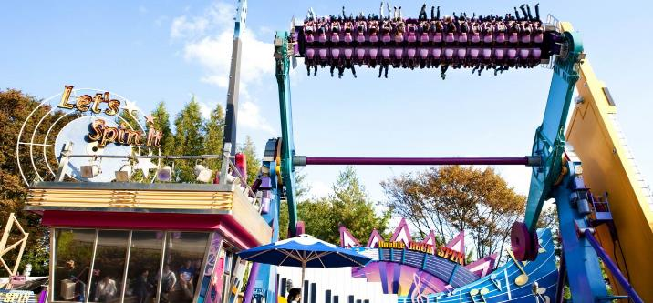

พักเหนื่อยจากเครื่องเล่น หลุดเข้ามาในโลกของเหล่าสัตว์มากมาย ในโซน Zootopia หนึ่งในสวนสัตว์ที่ใหญ่ที่สุดของเกาหลี มีสัตว์มากกว่า 2,000 ตัว จาก 200 กว่าสายพันธุ์ พาทุกท่านท่องไปกับโลกของสัตว์ป่าซาฟารี ขึ้นไปบนรถบัสซาฟารีเพื่อใกล้ชิดกับเหล่าสัตว์ป่ายิ่งขึ้นอย่างโซน Safari World พบกับสัตว์ที่น่าเกรงขามอย่างสิงโตเจ้าป่า เสืออันดุร้าย และหมีตัวใหญ่ที่อาจจะโผล่มาทักทายคุณได้ทุกเมื่อ

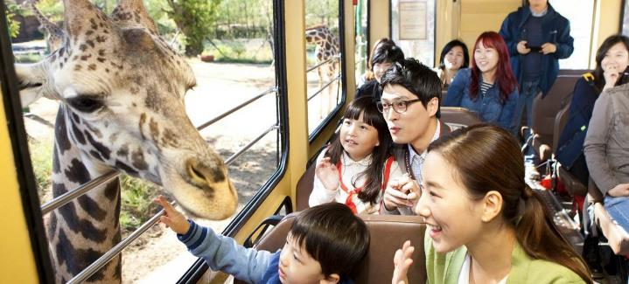

เปลี่ยนบรรยากาศจากเหล่าสัตว์โลกมาเจอความสวยงามของหมู่พฤกษา เดินชมสวนดอกไม้ที่กำลังออกดอกบานสะพรั่งอวดสีสัน ณ สวนดอกไม้สี่ฤดู ซึ่งจะเปลี่ยนแปลงพันธุ์ดอกไม้ไปตามฤดูกาลในรูปแบบที่หลากหลายตลอดทั้งปี (ทั้งนี้ขึ้นอยู่กับสภาพอากาศ) ด้วยสีสันที่สดของดอกไม้แต่ละชนิดจึงได้รับความนิยมอย่างมาก นักท่องเที่ยวที่มาสวนสนุกจึงไม่พลาดที่จะมาถ่ายรูปเก็บบรรยากาศความสดชื่นกลับไปเป็นที่ระลึก รวมทั้งยังมีการจัดเทศกาลในแต่ละเดือน ในช่วงฤดูหนาวประมาณเดือนพฤศจิกายน - ธันวาคม มีการจัดงานเฉลิมฉลองเทศกาลคริสต์มาส และต้อนรับเทศกาลปีใหม่ ทุกเทศกาลจะตกแต่งด้วย แสง สี เสียง สุดอลังการ พร้อมทั้งมีขบวนพาเหรดมาสร้างความบันเทิงให้กับเด็กๆ เช่น White Christmas Parade, Moonlight Parade ขบวนพาเหรดจะมีรอบ 14.30 18.30 และ 19.30 น.

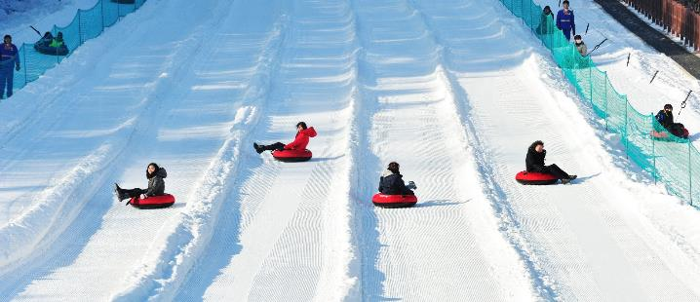

กลางวัน บริการอาหารกลางวัน (5) เมนู บุฟเฟต์บาบีคิวปิ้งย่างสไตล์เกาหลี เนื้อหมู เนื้อไก่ เนื้อวัว ปลาหมึก อาหารเกาหลี เติมไม่อั้น

จากนั้นนำท่านเดินทางสู่ พิพิธภัณฑ์สาหร่าย เรียนรู้การทำสาหร่ายของชาวเกาหลี การบอกเล่าเรื่องราวขั้นตอนความเป็นมาของสาหร่าย ตั้งแต่เป็นหัวเชื้อจนถึงขั้นตอนสุดท้าย ในประเทศเกาหลีใต้สาหร่ายนั้นเป็นที่นิยมมาก อาหารเกาหลีหลากหลายเมนูล้วนมีส่วนผสมของสาหร่าย ยกตัวอย่างเช่น ข้าวยำเกาหลี (บิบิมบับ)

จากนั้นนำท่านแวะช้อปที่ร้านเครื่องสำอางค์ยอดนิยม COSMETIC OUTLET สวรรค์ของนักช้อปชาวไทย เพื่อเลือกซื้อกลับไปเป็นของฝาก มีให้เลือกมากมายหลากหลายแบนด์ ไม่ว่าจะเป็นสกินแคร์บำรุงผิวแบรนด์อย่าง DEWINS และแบรนด์ JSM ที่เป็นสินค้าหลักของทางร้าน ไม่ว่าจะเป็นครีมหอยทาก ครีมน้ำแตก ครีมขัดขี้ไคล สแตมเซลล์ โบท็อกซ์ เป็นต้น และยังมีสินค้าอื่นๆ อาทิเช่น ครีมว่านหางจระเข้ แป้งม้าโยก ยาย้อมผม แฮนด์ครีม ยาสระผม ฯลฯ

จากนั้นนำท่านไปยังหนึ่งในทาวเวอร์ที่มีวิวที่สวยที่สุดในเอเชีย โซลทาวเวอร์ ตั้งอยู่บนภูเขานัมซานใจกลางกรุงโซล มีความสูงจากฐานหอคอยประมาณ 236.7 เมตร และมีความสูง 479 เมตรจากพื้นดิน ไม่ว่าจะเป็นช่วงกลางวัน ช่วงกลางคืน หรือฤดูกาลไหนๆ ก็ยังได้รับความนิยมเสมอมา ทั้งจากนักท่องเที่ยวและคู่รักชาวเกาหลี เพราะเป็นจุดชมวิวที่มองเห็นวิวทั่วทั้งกรุงโซล และบริเวณรอบๆ แบบพาโนราม่า นับเป็นอีกสถานที่สุดแสนโรแมนติกแห่งหนึ่งที่คู่รักทุกคู่ไม่ควรพลาด นอกจากนี้ยังมีไฮไลท์สำคัญของกรุงโซลที่นักท่องเที่ยวทุกคนจะต้องมาแวะเช็คอินคือ สถานที่คล้องกุญแจชื่อดัง Love Key Ceremony ที่มีความเชื่อว่า คู่รักที่มาคล้องกุญแจที่นี่จะมีความรักที่ยืนยาวไปตลอดกาล ** ราคาทัวร์นี้ไม่รวมกุญแจและค่าขึ้นลิฟท์ 10,000 วอน **

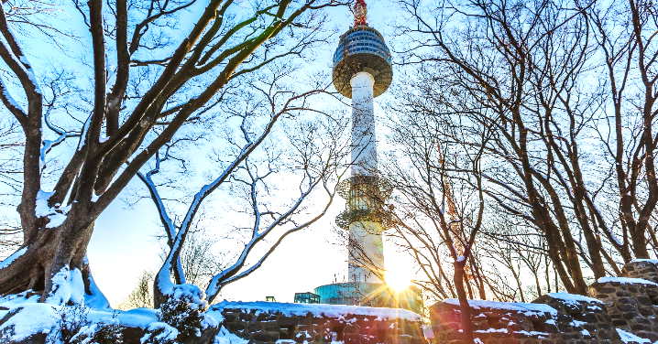

เย็น บริการอาหารเย็น (6) เมนู บิบิมบับ ข้าวยำเกาหลี ประกอบด้วยผักต่างๆพร้อมกับเนื้อสัตว์หมัก เสิร์ฟบริการพร้อมซุปชาบูหม้อร้อนๆ
พักที่ BENIKIA M HOTEL / HAEDAMCHAE HOTEL / INTERCITY HOTEL หรือระดับเดียวกัน

วันที่สี่ พระราชวังเคียงบกกุง – ศูนย์สมุนไพรโสม – ศูนย์สมุนไพรฮอตเกนามู – ย่านอิกซอนดง
ดิวตี้ฟรี – ตลาดเมียงดง
เช้า รับประทานอาหารเช้า ณ ห้องอาหารของโรงแรม (6)
จากนั้นนำท่านชมความยิ่งใหญ่ของ พระราชวังเคียงบกกุง พระราชวังแห่งแรกของราชวงศ์โชซอนที่ตั้งอยู่ใจกลางกรุงโซล ซึ่งเป็นอีกหนึ่งสถานที่ที่ใครมาเกาหลีเป็นครั้งแรกต้องไม่พลาดที่จะแวะมาเยือน ด้วยฉากหลังของพระราชวังนั้เป็นภูเขาพูกักซาน ทำให้ดูยิ่งใหญ่อลังการเป็นอย่างมาก เรียกได้ว่าเป็น The Grand Palace ของเกาหลีใต้เลยก็ว่าได้ มีสถาปัตยกรรมที่น่าสนใจคือ พระที่นั่งคึนจองวอง เป็นพระที่นั่งที่กษัตริย์ใช้ออกว่าราชการ และเป็นที่ทรงงาน ภายในพระที่นั่งไม่สามารถเข้าไปชมได้ แต่สามารถถ่ายภาพจากด้านนอกได้

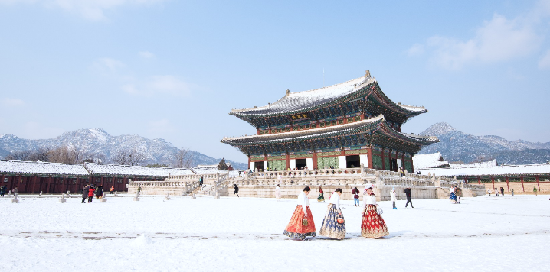
หมายเหตุ : กรณีที่พระราชวังเคียงบกกุงไม่เปิดทำการ ทางบริษัทขอสงวนสิทธิ์ปรับรายการทดแทนเป็น พระราชวังชางด็อกกุง พระราชวังลำดับที่สองที่ถูกสร้างต่อจากพระราชวังเคียงบกกุง ในปี ค.ศ. 1405 และยังเป็น 1 ใน 5 ของพระราชวังสำคัญที่ยังคงรักษาไว้ ซึ่งมีต้นไม้ขนาดยักษ์มีอายุกว่า 300 ปี บ่อน้ำ และศาลาริมน้ำ พระราชวังแห่งนี้เป็นที่พำนักของพระมหากษัตริย์ถึง 9 พระองค์ ปัจจุบันยังคงเหลือความงดงามบางส่วนของพระราชวัง ได้แก่ พระตำหนักอินจองจอน พระตำหนักแดโจจอน พระตำหนักซอนจองจอน และพระตำหนักนักซองแจ

จากนั้นนำท่านออกเดินทางไปยัง ศูนย์สมุนไพรโสมเกาหลี สมุนไพรที่ช่วยเสริมความแข็งแรงให้แก่ระบบย่อยอาหาร ปอด ช่วยทำให้จิตใจสงบ และเพิ่มพละกำลัง มีสรรพคุณทางการแพทย์ช่วยบำรุงหัวใจ ป้องกันโรคหัวใจขาดเลือด เสริมประสิทธิภาพทางเพศ ลดและป้องกันมะเร็ง

กลางวัน บริการอาหารกลางวัน (7) เมนู จิมทัค ไก่อบซีอิ๊ววุ้นเส้น เป็นเมนูอาหารเกาหลีพื้นเมืองดั้งเดิม เป็นไก่ผัดรวมกับวุ้นเส้น มันฝรั่ง แครอท พริก และซอสดำ เนื้อไก่ที่นิ่ม รสชาติคล้ายกับไก่พะโล้สูตรเกาหลี

จากนั้นพาท่านชม ศูนย์สมุนไพรบำรุงตับ ต้นไม้ชนิดนี้เจริญเติบโตในป่าลึกบนภูเขาที่ปราศจากม ลภาวะ และสูงเหนือระดับน้ำทะเล 50-800 เมตร ช่วยดูแลตับให้สะอาดแข็งแรง ป้องกันโรคตับแข็ง ไม่ถูกทำลายจากการดื่มแอลกอฮอล์ กาแฟ บุหรี่ สารตกค้างจากอาหาร และยา

จากนั้นนำท่านเดินทางไปยัง ย่านอิกซอนดง หมู่บ้านฮันอกเก่าแก่ที่สุดแห่งหนึ่งในกรุงโซล มีกลิ่นอายความเป็นเกาหลีโบราณ และเป็นย่านเก่าแก่ที่อาจจะใหม่สำหรับใครหลายๆคน แหล่งรวมคาเฟ่เก๋ๆ ร้านอาหารชิคๆ ใจกลางกรุงที่ซ่อนตัวอยู่ในตรอกซอกซอยเล็กๆ สามารถเดินลัดเลาะจากแถวย่านอินซาดงมาได้ มีทั้งร้านอาหารเกาหลี ร้านบิงซู ร้านนั่งชิล ร้านพิซซ่า ที่ตกแต่งได้อย่างมีสไตล์ เหมาะสำหรับชาวโซเชียลที่ชอบอัพรูปสวยๆ ไฮไลท์ของย่านนี้จะเป็นคาเฟ่ดอกไม้ชื่อร้าน มาดัง หน้าร้านจะเป็นมุมยอดฮิตที่คนนิยมมาถ่ายรูป เพราะสีสันสดใสสวยงามของดอกไม้ นอกจากสายฮิปเตอร์แล้วสายกินก็ห้ามพลาด!! ที่นี่มีร้านขายมันดูชื่อดัง (เกี๊ยวนึ่งเกาหลี) ร้านชางฮวาดัง ตั้งอยู่ตรงหัวมุมถนน ซึ่งจะมีคนต่อคิวรอเยอะมากๆ

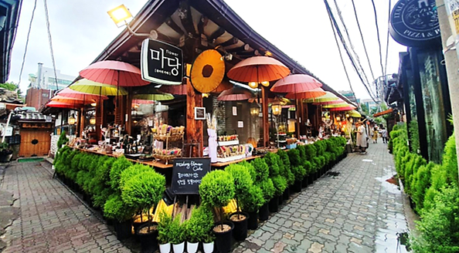

จากนั้นนำท่านเลือกซื้อสินค้าปลอดภาษี ดิวตี้ฟรี ที่ร้านค้าปลอดภาษีที่ใหญ่ที่สุดในโซล แหล่งรวมสินค้าแบรนด์เนมมากมาย ไม่ว่าจะเป็น น้ำหอม เสื้อผ้า เครื่องสำอาง กระเป๋า นาฬิกา เครื่องประดับหลากหลายแบรนด์ดัง และสินค้าแบรนด์อื่นๆ อีกมากมาย โดยชั้นใต้ดินจะเป็นสินค้าแบรนด์หรู และเครื่องดื่มแอลกอฮอล์ อาทิเช่น PRADA, DIOR, LOUIS VUITTON, BULGARI, LONGCHAMP, COACH, GUCCI, MICHEL KORS, LOEWE, MIU MIU เป็นต้น ในส่วนของชั้นที่ 1 เป็นช็อป CHANNEL และนาฬิกาดังหลากหลายแบรนด์ อาทิเช่น ROLEX, HERMES, OMEGA, TISSOT เป็นต้น ชั้น 2 เป็นช็อป MCM ชั้นที่ 3 เป็นโซนเครื่องสำอางค์หลากหลายแบรนด์ดัง ไม่ว่าจะเป็นแบรนด์ SULWHASOO, HERA, LANEIGE, L'Oréal, SU:M37, ESTEE LAUDER, LANCOME, CHRISTIAN DIOR, BIOTHERM, MAC เป็นต้น ชั้น 4 จะเป็นสินค้าแบรนด์เนมอื่นๆ และชั้นที่ 5 จะเป็นแบรนด์ของเกาหลี และโซนร้านอาหาร

จากนั้นนำท่านเพลิดเพลินกับการช้อปปิ้ง ย่านเมียงดง แหล่งละลายทรัพย์ในดวงใจของสาวๆหลายคน หรือสยามสแควร์เกาหลี ตลาดแห่งนี้จะมีเสื้อผ้า กางเกง รองเท้า น้ำหอม เครื่องสำอางค์ทั้งแบรนด์เนมชื่อดัง และโลคอลแบรนด์ รวมถึงซีดีเพลง รูปดารา และศิลปินเกาหลี หรืออะไรที่วัยรุ่นต้องการก็สามารถหาได้จากที่ตลาดนี้ อาทิเช่น ร้านเครื่องสำอางค์ค์ที่คุ้นหูคนไทยที่ไม่ว่าจะเป็น ETUDE, SKIN FOOD, THE FACE SHOP, NATURAL REPUBLIC, INNISFREE ราคาเครื่องสำอางค์ค์จะถูกกว่าประเทศไทยประมาณ 2 ถึง 3 เท่า และบางรุ่นไม่มีขายในประเทศไทย หรือจะเป็นร้านขายรองเท้าแบรนด์ดังอย่างร้าน MBC MART ก็มีรองเท้าหลากหลายแบรนด์ดังให้เลือกมากมาย อาทิเช่น ADIDAS, NIKE, NEW BALANCE, VANS, CONVERSE, FILA เป็นต้น

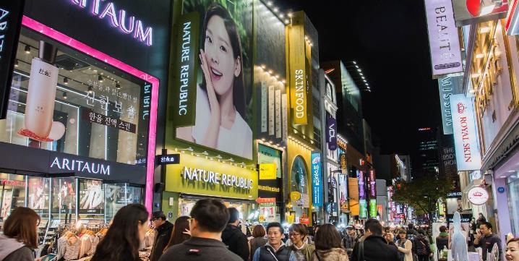

ในส่วนของอาหารบริเวณข้างทางที่ฮอทฮิตไม่แพ้กันอย่างโซน เมียงดงสตรีทฟู้ด มีอาหารหรือของทานเล่นให้ได้ลิ้มลองมากมาย ไม่ว่าจะเป็น หอยเชลล์ย่างตัวใหญ่อบน่ากิน ขนมไข่หรือเครันปัง ขนมยอดฮิตตลอดกาลของเมียงดง กุ้งล็อบสเตอร์ตัวใหญ่ๆ ย่างชีสมีรสหวาน ชีสย่าง โดยการเอามอสซาเรลล่าชีสเสียบไม้แล้วเอาไปย่าง ต๊อกโบกี เค้กข้าวที่ขึ้นชื่อของเกาหลี ปรุงรสด้วยซอสเผ็ดสไตล์เกาหลี เมนูนี้มีอยู่เกือบทุกซอกทุกมุมที่ในตลาดเมียงดง บะหมี่ดำจาจังมยอน หนึ่งในเมนูสุดฮิตที่เห็นกันบ่อยในซีรี่ส์เกาหลี มันฝรั่งเกลียวทอดกรอบเสียบไม้ พบเห็นได้ทั่วไปในเมืองไทย แต่ของที่นี่จะมีไส้กรอกเพิ่มเข้ามาอีกหนึ่งชั้น ปลาหมึกยักษ์ทอดกรอบ เสียบไม้แบบอลังการโรยด้วยเกลือ เป็นต้น แต่หากคนที่ชอบของหวานก็จะมีไอติมโคนเจ้าดัง ซึ่งไอติมที่กดมาใส่โคนนั้นสูงถึง 2 ฟุต

เย็น อิสระอาหารเย็น (ให้ทุกท่านได้อิสระอาหารเย็นตามอัธยาศัย)
พักที่ BENIKIA M HOTEL / HAEDAMCHAE HOTEL / INTERCITY HOTEL หรือระดับเดียวกัน

วันที่ห้า หมู่บ้านโบราณอึนพยอง – น้ำมันสน – พลอยอเมทิส – ถนนแคฮังนูรี – ฮุนได เอ้าท์เลท – ละลาย
เงินวอนซุปเปอร์มาร์เก็ต – สนามบินอินชอน
เช้า รับประทานอาหารเช้า ณ ห้องอาหารของโรงแรม (8)

จากนั้นนำท่านเดินทางสู่หมู่บ้านโบราณเกาหลี EUNPYEONG HANOK VILLAGE หมู่บ้านโบราณที่ตั้งอยู่ท่ามกลางธรรมชาติที่มีภูเขาโอบล้อม บรรยากาศธรรมชาติที่สวยงาม เงียบสงบ ภายในหมู่บ้านมีคาเฟ่ในสไตส์ฮันอก ทั้งแบบดั้งเดิมและผสมผสานสมัยใหม่อย่างลงตัว สามารถเดินได้เพลินๆ สบายๆ มีร้านอาหาร คาเฟ่ และยังมีพิพิธภัณฑ์ที่น่าสนใจอีกมากมาย

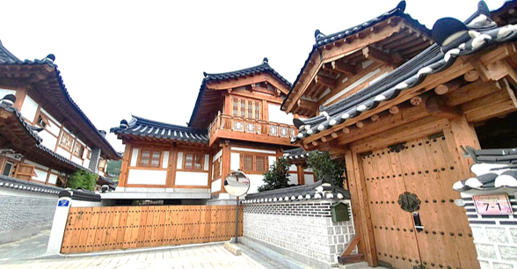

นำท่านเรียนรู้การทำผลิตภัณฑ์ที่สกัดจาก น้ำมันสนเข็มแดง มีสรรพคุณช่วยบำรุงร่างกาย ลดไขมัน ช่วยควบคุมอาหาร และรักษาสมดุลในร่างกาย

จากนั้นนำท่านชม โรงงานเจียระไนพลอยอเมทิส แดนเกาหลีเป็นแดนของพลอยสีม่วง พลอยแห่งสุขภาพและนำโชค โดยมีตั้งแต่สีม่วงอ่อนเย็นตา จนถึงสีม่วงไวน์ มีเสน่ห์เย้ายวนใจ พลอยนี้จะงามจับตาเมื่อมาทำเป็นแหวน จี้ ต่างหู และสร้อยข้อมือ

กลางวัน บริการอาหารกลางวัน (9) เมนู ไก่ตุ๋นโสม อาหารบำรุงสุขภาพ ไก่ขนาดกำลังเหมาะ ยัดไส้ด้วยโสม แปะก๊วย และสมุนไพรบำรุงร่างกาย เสิร์ฟในหม้อดินร้อนๆ

จากนั้นนำท่านเดินทางไปยัง ถนนแคฮังนูรี ตั้งอยู่ในไชน่าทาวน์ย่านอินชอน เป็นถนนที่เต็มไปด้วยกลิ่นอาย จีน เกาหลี ญี่ปุ่น ใครที่ชอบท่องเที่ยวย่านวัฒนธรรมต้องห้ามพลาด ตัวอาคารของที่นี่ยังคงความดั้งเดิมของแต่ละประเทศไว้อยู่ มีมุมชิคๆ แถมยังมีคาเฟ่เก๋ๆ ให้ถ่ายรูปเพียบ นอกจากนี้แถวถนนแคฮังนูรีก็มีร้านอาหารอร่อยๆ ให้ได้ลิ้มลองมากมาย

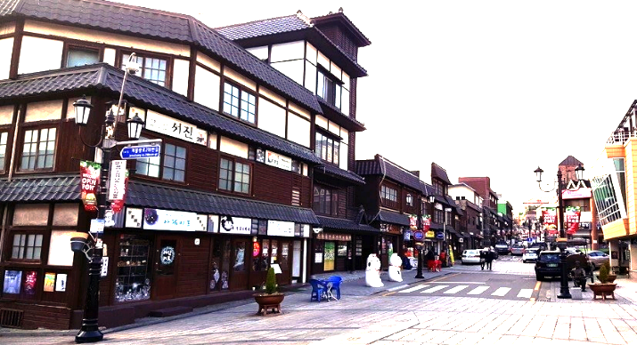

จากนั้นนำท่านไปยัง ฮุนได พรีเมี่ยม เอ้าท์เลท แหล่งช๊อบปิ้งขนาดใหญ่มีทั้งหมด 3 ชั้น เต็มไปด้วยร้านแบรนด์แฟชั่นกว่า 230 ร้าน มีร้านสินค้าแบรนด์ต่างประเทศให้เลือกมากมาย อาทิเช่น GUCCI, COACH, GIORDANO, DKNY, CALVIN KLEIN เป็นต้น รวมถึงสินค้าแบรนด์ดังจากเกาหลีที่มีให้ท่านได้เลือกสรรกันอย่างละลานตา

จากนั้นนำท่านเพลินเพลินกับการแวะซื้อของฝากที่ ซุปเปอร์มาร์เก็ต (ละลายเงินวอน ซื้อ 5 แถม 1) สาหร่าย ขนมต่างๆ ช็อกโกแล็ตหิน ซีเรียลช็อกโก้ ผลิตภัณฑ์ของใบ และรากฝอยของโสมในรูปแบบขนม ชาโสม โคลนพอกหน้าโสม ครีมล้างหน้าโสม เครื่องสำอางโสม และยังมีกิมจิ เปเปโร (ป๊อกกี้เกาหลี) ชินราเมง (มาม่าเกาหลี) นมกล้วย เป็นต้น

18.00 น. นำท่านเดินทางสู่ สนามบินนานาชาติอินชอน
21.25 น. เดินทางกลับกรุงเทพฯ โดยเที่ยวบินที่ TG655 (บริการอาหารบนเครื่อง)
01.25 น. ถึงประเทศไทย สนามบินนานาชาติสุวรรณภูมิ พร้อมด้วยความประทับใจ

*** สำคัญมากโปรดอ่าน ***
ในกรณีที่ต้องออกตั๋วภายใน เครื่องบิน / รถทัวร์ / รถไฟ ก่อนทำการออกตั๋วโดยสาร กรุณาสอบถามที่เจ้าหน้าที่ทุกครั้ง
เนื่องจากสายการบินอาจมีการปรับเปลี่ยนเที่ยวบินหรือเวลาบิน โดยไม่ได้แจ้งให้ทราบล่วงหน้า
มิเช่นนั้น ทางบริษัทฯ จะไม่รับผิดชอบค่าใช้จ่ายใดใดทั้งสิ้น
ขอบพระคุณทุกท่านที่ใช้บริการ

***หมายเหตุ***
ขอสงวนสิทธิ์ในการเปลี่ยนแปลงโปรแกรมหรือรายการอาหาร
โดยมิต้องแจ้งให้ทราบล่วงหน้า ทั้งนี้ขึ้นอยู่ตามความเหมาะสม

**กรณีที่กองตรวจคนเข้าเมือง ทั้งที่กรุงเทพฯ และในต่างประเทศ ปฏิเสธมิให้เดินทางออก หรือเข้าประเทศที่ระบุในรายการเดินทาง ทางบริษัทฯ จะไม่รับผิดชอบใดๆทั้งสิ้น และขอสงวนสิทธิ์ที่จะไม่คืนค่าบริการ ไม่ว่ากรณีใดๆ
ซึ่งอยู่นอกเหนือความรับผิดชอบของบริษัท**

**พาสสปอร์ตจะต้องมีอายุมากกว่า 6 เดือน นับจากวันไปถึง**

อัตราค่าบริการ เกาหลี 5 วัน 3 คืน THAI AIRWAYS
เกาหลี ชุนชอน โซล เลสโก สกีพามันส์ (พักสกีรีสอร์ท 1 คืน)

กำหนดการเดินทาง  ธันวาคม 2562 | ผู้ใหญ่  ห้องละ  2-3 ท่าน | ราคา  จอยแลนด์  (ไม่รวมตั๋ว) | ราคา  เด็กอายุไม่เกิน  2 ขวบ | พักเดี่ยว
04 – 08 ธันวาคม 2562  (วันพ่อแห่งชาติ) | 25,999 | 9,999 | 6,999 | 7,000
05 – 09 ธันวาคม 2562  (วันพ่อแห่งชาติ) | 25,999 | 9,999 | 6,999 | 7,000
06 – 10 ธันวาคม 2562  (วันรัฐธรรมนูญ) | 25,999 | 9,999 | 6,999 | 7,000
12 – 16 ธันวาคม 2562 | 23,999 | 9,999 | 6,999 | 7,000
13 – 17 ธันวาคม 2562 | 23,999 | 9,999 | 6,999 | 7,000
18 – 22 ธันวาคม 2562 | 21,999 | 9,999 | 6,999 | 7,000
19 – 23 ธันวาคม 2562 | 23,999 | 9,999 | 6,999 | 7,000
20 – 24 ธันวาคม 2562 | 23,999 | 9,999 | 6,999 | 7,000
26 – 30 ธันวาคม 2562  (วันคริสต์มาส) | 25,999 | 9,999 | 6,999 | 7,000
27 – 31 ธันวาคม 2562  (วันปีใหม่) | 30,999 | 12,999 | 6,999 | 7,000
28 ธันวาคม – 01 มกราคม 2562  (วันปีใหม่) | 32,999 | 12,999 | 6,999 | 7,000
29 ธันวาคม – 02 มกราคม 2562  (วันปีใหม่) | 30,999 | 12,999 | 6,999 | 7,000

***ค่าบริการข้างต้น ยังไม่รวมค่าธรรมเนียม ค่าทิป คนขับรถ หัวหน้าทัวร์ และมัคคุเทศก์ท้องถิ่น***
** ทางบริษัทขออนุญาตเก็บค่าธรรมเนียม ค่าทิปท่านละ 50,000 วอน /ทริป/ท่าน **
ในกรณียกเลิกการเดินทาง ต้องยกเลิก 30 วันก่อนการเดินทางเท่านั้น ไม่เช่นนั้น ทางบริษัทจะไม่คืนมัดจำไม่ว่าด้วยกรณีใดๆทั้งสิ้น เพราะทางบริษัทได้ทำการจ่ายค่าตั๋วกับการสายการบินเรียบร้อยแล้ว โปรดอ่านข้อความให้ถี่ถ้วน ก่อนการจองทัวร์ทุกครั้ง เพื่อประโยชน์แก่ตัวท่านเอง

ข้อความสำคัญ โปรดอ่านอย่างละเอียด
ในกรณีที่ลูกค้าเดินทางไปประเทศเกาหลีใต้ แล้วไม่สามารถผ่าน เข้า-ออก นอกประเทศได้ ทำให้ลูกค้าต้องถูกส่งตัวกลับเข้าประเทศไทย จึงมีค่าใช้จ่ายที่เกิดขึ้นในการเปลี่ยนตั๋วขากลับ และรวมถึงค่าบริการอื่นๆที่เกิดขึ้นด้วย ฉะนั้น ลูกค้าจะต้องเป็นผู้รับผิดชอบในค่าใช้จ่ายที่เกิดขึ้นที่ทางประเทศนั้นๆเรียกเก็บ ทางผู้จัดและทางสายการบินจะไม่รับผิดชอบค่าใช้จ่ายที่เกิดขึ้นทุกกรณี หรือต้องรอกลับประเทศไทยในเที่ยวบินถัดไปที่มีที่นั่งว่าง หรือตามวันเดินทางของตั๋วเครื่องบิน ทั้งนี้ ขึ้นอยู่ทางเจ้าหน้าที่ตรวจคนเข้าเมืองของประเทศเกาหลีใต้และสายการบินเป็นผู้พิจารณา ทางผู้จัดไม่สามารถเข้าไปแทรกแซงได้
** ตรวจคนเข้าเมืองประเทศเกาหลีใต้จะมีการสุ่มตรวจ และอาจมีการเรียกไปสัมภาษณ์ ในการที่ทางตรวจคนเข้าเมืองเรียกสัมภาษณ์นั้น ขึ้นอยู่กับทางตรวจคนเข้าเมืองเป็นผู้พิจารณา และอยู่ในดุลพินิจของทางเจ้าหน้าที่ ตม. ทางบริษัททัวร์ ไม่สามารถเข้าไปแทรกแซงในส่วนนี้ได้ **
*** ทัวร์ครั้งนี้มีวัตถุประสงค์เพื่อการท่องเที่ยวเป็นหมู่คณะเท่านั้น ถ้าลูกค้าต้องการแยกตัวออกจากกรุ๊ปทัวร์ ทางบริษัทจะคิดค่าดำเนินการในการแยกท่องเที่ยวเอง 300 USD ต่อท่าน ***

**หมายเหตุ**
- รับเฉพาะผู้มีวัตถุประสงค์เพื่อการท่องเที่ยว ค่าทัวร์ที่จ่ายให้กับผู้จัด เป็นการชำระแบบจ่ายชำระขาด และผู้จัดได้ชำระให้กับสายการบินและสถานที่ต่างๆ แบบชำระขาดเช่นกันก่อนออกเดินทาง ฉะนั้นหากท่านไม่ได้ร่วมเดินทางหรือใช้บริการตามรายการไม่ด้วยสาเหตุใดหรือได้รับการปฏิเสธการเข้าหรือออกนอกเมืองจากประเทศในรายการ (ประเทศไทยและประเทศเกาหลีใต้) ทางผู้จัดขอสงวนสิทธิ์การคืนเงินสดส่วนใดๆ รวมทั้งค่าตั๋วเครื่องบินให้แก่ท่าน ***และทางบริษัทขอสงวนสิทธิ์ ราคานี้เฉพาะนักท่องเที่ยวชาวไทยเท่านั้น ถ้าหากเป็นชาวต่างชาติ จะต้องเพิ่มจากราคาค่าทัวร์ปกติอีก 100 USD** **กรณีตัดกรุ๊ปเหมาที่เป็น เด็กนักเรียน นักศึกษา ครู ธุรกิจขายตรงเครื่องสำอางค์ หมอ พยาบาล ชาวต่างชาติ หรือกรุ๊ปที่มีการขอดูงาน จะต้องสอบถามราคาใหม่ทุกครั้ง**
- หากมีเพื่อนหรือญาติของท่านต้องการร่วมเดินทางท่องเที่ยวระหว่างท่องเที่ยวในประเทศเกาหลี หรือปัญหาต่างๆ ตลอดจนข้อแนะนำกรุณาติดต่อเจ้าหน้าที่ที่รับผิดชอบ หากท่านมีความจำเป็นต้องรับฝากของจากผู้อื่นเพื่อที่จะนำไปยังประเทศนั้นๆ หรือนำกลับประเทศไทย ควรตรวจสิ่งของนั้นว่าต้องไม่เป็นสิ่งของผิดกฎหมาย ซึ่งของผิดกฎหมายบางประเภท อาจมีโทษถึงขั้นประหารชีวิต เจ้าหน้าที่จะไม่รับฝากกระเป๋าหรือสิ่งของใดใด
- โรงแรมที่พักที่ประเทศเกาหลีใต้อาจะมีการสลับปรับเปลี่ยนขึ้นอยู่กับความเหมาะสมเป็นหลักโดยคำนึงถึงผลประโยชน์ลูกค้าเป็นหลัก
- ประเทศเกาหลีใต้จะมีช่างภาพมาถ่ายรูป และช่วยดูแลอำนวยความสะดวกตลอดการเดินทาง และวันสุดท้ายช่างภาพจะนำภาพถ่ายมาจำหน่ายกับลูกทัวร์ หากว่าท่านใดสนใจสามารถซื้อได้ แต่ถ้าท่านใดไม่สนใจก็ไม่ต้องซื้อ เพราะทางบริษัททัวร์ไม่มีการบังคับลูกทัวร์ซื้อแต่อย่างใด แต่เป็นการบอกกล่าวล่วงหน้า
- ทัวร์ครั้งนี้มีวัตถุประสงค์เพื่อการท่องเที่ยวเป็นหมู่คณะเท่านั้น ถ้าลุกค้าต้องการแยกตัวออกจากกรุ๊ปทัวร์ โดยไม่ลงร้านช้อปปิ้ง เช่น น้ำมันสน / ร้านโสม / ฮ็อตเกนามู / คอสเมติค / อะเมทิส ทางบริษัทจะคิดค่าดำเนินการในการแยกท่องเที่ยวเอง 300 USD ต่อท่าน

จากมาตรการยกเว้นวีซ่าเข้าประเทศเกาหลีให้กับคนไทย ผู้ที่ประสงค์จะพำนักระยะสั้นในประเทศเกาหลีไม่เกิน 90 วัน ไม่ว่าจะด้วยวัตถุประสงค์เพื่อการท่องเที่ยว เยี่ยมญาติ หรือธุรกิจ จะต้องยื่นเอกสารในขั้นตอนการตรวจเข้าเมือง เพื่อยืนยันการมีคุณสมบัติการเข้าประเทศเกาหลี* ดังต่อไปนี้
- พาสปอร์ตจะต้องมีอายุมากกว่า 6 เดือน นับจากวันไปถึง
- ตั๋วเครื่องบินขาออกจากประเทศเกาหลี ทางทัวร์จัดเตรียมให้
- สิ่งที่ยืนยันว่าท่านสามารถรับผิดชอบค่าใช้จ่ายที่อาจเกิดขึ้นในระหว่างที่พำนักในประเทศเกาหลีได้ (เช่น เงินสด บัตรเครดิต เป็นต้น)
- ชื่อ ที่อยู่ และหมายเลขติดต่อในระหว่างที่พำนักในประเทศเกาหลี (เช่น คนรู้จัก โรงแรม และอื่นๆ) ทางทัวร์จัดเตรียมให้
- กำหนดการเดินทางระหว่างที่พำนักในประเทศเกาหลี ทางทัวร์จัดเตรียมให้

อัตราค่าบริการนี้รวม
ค่าตั๋วเครื่องบินไป-กลับ พร้อมคณะ ค่าภาษีสนามบินทุกแห่งที่มี
ค่าน้ำหนักกระเป๋าสัมภาระท่านละไม่เกิน 30 กก. ค่ารถรับ-ส่ง และนำเที่ยวตามรายการ
ค่าที่พักตามที่ระบุในรายการ พักห้องละ 2 ท่าน ค่าเข้าชมสถานที่ต่างๆ ตามรายการ
ค่าอาหารตามมื้อที่ระบุในรายการ ค่าจ้างมัคคุเทศก์คอยบริการตลอดการเดินทาง
ค่าประกันอุบัติเหตุระหว่างเดินทาง วงเงินท่านละ 1,000,000 บาท (เงื่อนไขตามกรมธรรม์)
อัตราค่าบริการนี้ไม่รวม
ค่าใช้จ่ายส่วนตัวนอกเหนือจากรายการที่ระบุ เช่น ค่าทำหนังสือเดินทาง , ค่าโทรศัพท์ , ค่าโทรศัพท์ทางไกล , ค่าอินเตอร์เน็ต , ค่าซักรีด , มินิบาร์ในห้อง รวมถึงค่าอาหารและเครื่องดื่มที่สั่งเพิ่มนอกเหนือรายการ (กรุณาสอบถามจากหัวหน้าทัวร์ก่อนการใช้บริการ)
ค่าทิปคนขับรถ หัวหน้าทัวร์ และมัคคุเทศก์ท้องถิ่น
ค่าภาษีมูลค่าเพิ่ม 7% และภาษีหัก ณ ที่จ่าย 3%
ค่าวีซ่าสำหรับพาสปอร์ตต่างด้าว

เอกสารประกอบในการยื่นวีซ่า
1) พาสปอร์ต
2) ใบประจำตัวคนต่างด้าว
3) ใบสำคัญถิ่นที่อยู่
4) สำเนาทะเบียนบ้าน(ถ้ามี)
5) สมุดบัญชีเงินฝาก(ถ้ามี)
6) รูปถ่ายสีขนาด 2 นิ้ว 2 รูป
(สำหรับหนังสือเดินทางต่างด้าว เจ้าของหนังสือเดินทางต้องทำเรื่องแจ้งเข้า-ออกด้วยตนเองก่อนจะยื่นวีซ่า)

เงื่อนไขการชำระค่าบริการ
- นักท่องเที่ยวหรือเอเจนซี่ต้องชำระเงินมัดจำเป็นเงินจำนวน 10,000 บาทต่อท่าน เพื่อสำรองที่นั่ง ภายใน 3 วันหลังจากการจอง
- นักท่องเที่ยวหรือเอเจนซี่ต้องชำระเงินค่าบริการส่วนที่เหลือทั้งหมดก่อนวันเดินทางอย่างน้อย 30 วัน กรณีนักท่องเที่ยวหรือเอเจนซี่ไม่ชำระเงิน หรือชำระเงินไม่ครบภายในกำหนด รวมถึงกรณีเช็คของท่านถูกปฏิเสธการจ่ายเงินไม่ว่ากรณีใดๆ ให้ถือว่านักท่องเที่ยวสละสิทธิ์การเดินทางในทัวร์นั้นๆ
- กรณีที่นักท่องเที่ยวหรือเอเจนซี่ จองการเดินทางน้อยกว่า 30 วัน จะต้องชำระครบเต็มจำนวนเลย
- การติดต่อใดๆ กับทางบริษัท เช่น แฟกซ์ , อีเมล์ , หรือจดหมายฯ ต้องทำในวันเวลาทำการของทางบริษัท ดังนี้ วันจันทร์ ถึงศุกร์ เวลา 9.00 น. – 18.00 น. และวันเสาร์ เวลา 9.00 น. – 14.00 น. นอกจากวันเวลาดังกล่าวและวันหยุดนักขัตฤกษ์ที่รัฐบาลประกาศในปีนั้นๆถือว่าเป็นวันหยุดทำการของทางบริษัท

เงื่อนไขการยกเลิกการเดินทาง
  - กรณีที่นักท่องเที่ยวหรือเอเจนซี่ต้องการขอยกเลิกการเดินทาง หรือเลื่อนการเดินทาง นักท่องเที่ยวหรือเอเจนซี่(ผู้มีชื่อในเอกสารการจอง) จะต้องแฟกซ์ อีเมล์ หรือเดินทางมาเซ็นเอกสารการยกเลิกที่บริษัทอย่างใดอย่างหนึ่งเพื่อแจ้งยกเลิกการจองกับทางบริษัทเป็นลายลักษณ์อักษร ทางบริษัทไม่รับยกเลิกการจองผ่านทางโทรศัพท์ไม่ว่ากรณีใดๆ
  - กรณีนักท่องเที่ยวหรือเอเจนซี่ต้องการขอรับเงินค่าบริการคืน นักท่องเที่ยวหรือเอเจนซี่ (ผู้มีชื่อในเอกสารการจอง) จะต้องแฟกซ์ อีเมล์ หรือเดินทางมาเซ็นเอกสารการขอรับเงินคืนที่บริษัทอย่างใดอย่างหนึ่งเพื่อทำเรื่องขอรับเงินค่าบริการคืน โดยแนบหนังสือมอบอำนาจพร้อมหลักฐานประกอบการมอบอำนาจ หลักฐานการชำระเงินค่าบริการต่างๆ และหน้าสมุดบัญชีธนาคารที่ต้องการให้นำเงินเข้าให้ครบถ้วน
โดยมีเงื่อนไขการคืนเงินค่าบริการดังนี้
  - ยกเลิกก่อนวันเดินทางไม่น้อยกว่า 30 วัน คืนเงินค่าบริการร้อยละ 100 ของเงินค่าบริการ
  - ยกเลิกก่อนวันเดินทางไม่น้อยกว่า 15 วัน คืนเงินค่าบริการร้อยละ 50 ของเงินค่าบริการ
  - ยกเลิกก่อนวันเดินทางน้อยกว่า 15 วัน ไม่คืนเงินค่าบริการที่ชำระแล้วทั้งหมด
ทั้งนี้ ทางบริษัทจะหักค่าใช้จ่ายที่ได้จ่ายจริงจากค่าบริการที่ชำระแล้วเนื่องในการเตรียมการจัดการนำเที่ยวให้แก่นักท่องเที่ยว เช่น การสำรองที่นั่งตั๋วเครื่องบิน การจองที่พักฯลฯ
- การเดินทางที่ต้องการันตีมัดจำหรือซื้อขาดแบบมีเงื่อนไข หรือเที่ยวบินเหมาลำ Charter Flight หรือ Extra Flight กับสายการบิน หรือผ่านตัวแทนในประเทศหรือต่างประเทศ จะไม่มีการคืนเงินมัดจำหรือค่าบริการทั้งหมด
- การติดต่อใดๆ กับทางบริษัท เช่น แฟกซ์ อีเมล์ หรือจดหมายฯ ต้องทำในวันเวลาทำการของทางบริษัท ดังนี้ วันจันทร์ ถึงศุกร์ เวลา 9.00 น. – 18.00 น. และวันเสาร์ เวลา 9.00 น. – 14.00 น. นอกจากวันเวลาดังกล่าวและวันหยุดนักขัตฤกษ์ที่รัฐบาลประกาศในปีนั้นๆถือว่าเป็นวันหยุดทำการของทางบริษัท
- ทางบริษัทขอสงวนสิทธิ์ในการยกเลิกการเดินทางกรณีมีนักท่องเที่ยวเดินทางไม่ถึง 15 คน

เงื่อนไขและข้อกำหนดอื่นๆ
  - ทัวร์นี้สำหรับผู้มีวัตถุประสงค์เพื่อการท่องเที่ยวเท่านั้น
  - ทัวร์นี้เป็นทัวร์แบบเหมา หากท่านไม่ได้ร่วมเดินทางหรือใช้บริการตามที่ระบุไว้ในรายการไม่ว่าบางส่วนหรือทั้งหมด หรือถูกปฏิเสธการเข้า-ออกเมืองด้วยเหตุผลใดๆ ทางบริษัทจะไม่คืนเงินค่าบริการไม่ว่าบางส่วนหรือทั้งหมดให้แก่ท่าน
  - ทางบริษัทขอสงวนสิทธิ์ในการยกเลิกการเดินทางในกรณีที่มีนักท่องเที่ยวร่วมเดินทางน้อยกว่า 15 ท่าน โดยจะแจ้งให้กับนักท่องเที่ยวหรือเอเจนซี่ทราบล่วงหน้าอย่างน้อย 7 วันก่อนการเดินทางสำหรับประเทศที่ไม่มีวีซ่า และอย่างน้อย 10 วันก่อนการเดินทางสำหรับประเทศที่มีวีซ่า แต่หากทางนักท่องเที่ยวทุกท่านยินดีที่จะชำระค่าบริการเพิ่มจากการที่มีนักท่องเที่ยวร่วมเดินทางน้อยกว่าที่ทางบริษัทกำหนดเพื่อให้คณะเดินทางได้ ทางเรายินดีที่จะให้บริการต่อไป
  - ทางบริษัทขอสงวนสิทธิ์ไม่รับผิดชอบค่าเสียหายจากความผิดพลาดในการสะกดชื่อ นามสกุล คำนำหน้าชื่อ เลขที่หนังสือเดินทาง และอื่นๆ เพื่อใช้ในการจองตั๋วเครื่องบิน ในกรณีที่นักท่องเที่ยวหรือเอเจนซี่มิได้ส่งหน้าหนังสือเดินทางให้กับทางบริษัทพร้อมการชำระเงินมัดจำ
  - ทางบริษัทขอสงวนสิทธิ์ในการเปลี่ยนแปลงรายการการเดินทางตามความเหมาะสม เพื่อให้สอดคล้องกับสถานการณ์ ภูมิอากาศ และเวลา ณ วันที่เดินทางจริงของประเทศที่เดินทาง ทั้งนี้ บริษัทจะคำนึงถึงความปลอดภัยของนักท่องเที่ยวส่วนใหญ่เป็นสำคัญ
  - ทางบริษัทขอสงวนสิทธิ์ไม่รับผิดชอบใดๆ ต่อความเสียหายหรือค่าใช้จ่ายใดๆ ที่เพิ่มขึ้นของนักท่องเที่ยวที่มิได้เกิดจากความผิดของทางบริษัท เช่น ภัยธรรมชาติ การจลาจล การนัดหยุดงาน การปฏิวัติ อุบัติเหตุ ความเจ็บป่วย ความสูญหายหรือเสียหายของสัมภาระ ความล่าช้า เปลี่ยนแปลง หรือการบริการของสายการบิน เหตุสุดวิสัยอื่น เป็นต้น
  - อัตราค่าบริการนี้คำนวณจากอัตราแลกเปลี่ยนเงินตราต่างประเทศ ณ วันที่ทางบริษัทเสนอราคา ดังนั้น ทางบริษัทขอสงวนสิทธิ์ในการปรับราคาค่าบริการเพิ่มขึ้น ในกรณีที่มีการเปลี่ยนแปลงอัตราแลกเปลี่ยนเงินตราต่างประเทศ ค่าตั๋วเครื่องบิน ค่าภาษีเชื้อเพลิง ค่าประกันภัยสายการบิน การเปลี่ยนแปลงเที่ยวบินฯลฯ
  - มัคคุเทศก์ พนักงาน หรือตัวแทนของทางบริษัท ไม่มีอำนาจในการให้คำสัญญาใดๆ แทนบริษัท เว้นแต่มีเอกสารลงนามโดยผู้มีอำนาจของบริษัทกำกับเท่านั้น
ข้อแนะนำก่อนการเดินทาง

  - กรุณาแยกของเหลว , เจล , สเปรย์ ที่จะนำติดตัวขึ้นเครื่องบิน ต้องมีขนาดบรรจุภัณฑ์ไม่เกิน 100 มิลลิลิตรต่อชิ้น และรวมกันทุกชิ้นไม่เกิน 1,000 มิลลิลิตร โดยแยกใส่ถุงพลาสติกใสซึ่งมีซิปล็อคปิดสนิท และสามารถนำออกมาให้เจ้าหน้าที่ตรวจได้อย่างสะดวก ณ จุดเอ็กซ์เรย์ อนุญาตให้ถือได้ท่านละ 1 ใบเท่านั้น ถ้าสิ่งของดังกล่าวมีขนาดบรรจุภัณฑ์มากกว่าที่กำหนดจะต้องใส่กระเป๋าใบใหญ่และฝากเจ้าหน้าที่โหลดใต้ท้องเครื่องบินเท่านั้น
  - สิ่งของที่มีลักษณะคล้ายกับอาวุธ เช่น กรรไกรตัดเล็บ , มีดพก , แหนบ , อุปกรณ์กีฬาฯ จะต้องใส่กระเป๋าใบใหญ่และฝากเจ้าหน้าที่โหลดใต้ท้องเครื่องบินเท่านั้น
  - ประเทศเกาหลี มีกฎหมายห้ามนำผลิตภัณฑ์ที่ทำมาจากพืช และเนื้อสัตว์ทุกชนิดเข้าประเทศ เช่น ผัก , ผลไม้สด , ไข่ , เนื้อสัตว์ , ไส้กรอกฯ เพื่อเป็นการป้องกันโรคติดต่อที่จะมาจากสิ่งเหล่านี้ หากเจ้าหน้าที่ตรวจพบ จะต้องเสียค่าปรับในอัตราที่สูงมาก

